**Univerzitet u Nišu, Elektronski fakultet**

**Katedra za računarstvo**



High Availability rešenja kod SQL Server baze podataka

Mentor: Doc. dr Aleksandar Stanimirović

Student: Ana Milenković 1524

Univerzitet u Nišu

Elektronski Fakultet Niš

Sadržaj

Uvod 2

1.High Availability 3

1.1 Osnovni termini i pojmovi vezani za High Availability 4

1.2 Ključni koncepti asocirani sa visokom dostupnošću 6

2. Metode za postizanje visoke dostupnosti kod SQL Server baze podataka 8

2.1 Replikacija 8

2.2 Log Shipping 10

2.3 Data Mirroring 11

2.4 Failover Clustering 13

2.5 Always On Availability Groups 14

3. Always On grupa dostupnosti: rešenje za visoku dostupnost i oporavak od katastrofe 16

3.1 Termini Always On grupa dostupnosti 17

3.2 Dobre strane korišćenja Always On grupa dostupnosti 18

3.3 Šta je Always On grupa dostupnosti? 20

3.4 Baze dostupnosti i replike dostupnosti 22

3.5 Režimi dostupnosti 23

3.6 Tipovi prebacivanja (failover) 24

3.7 Aktivne sekundarne replike 25

3.8 Period isteka sesije 26

3.9 Automatska popravka stranica 27

4. Primer HA rešenja na realnoj bazi 27

4.1 Always on Availability Group primer 27

4.2 Logging i Mirroring primer 32

Zaključak 33

Literatura 33

# Uvod

U današnjem digitalnom dobu, organizacije se oslanjaju na baze podataka kako bi skladištile, upravljale i obezbedile pristup kritičnim poslovnim podacima. Baze podataka su srce mnogih aplikacija i sistemski nedostaci ili prekidi u njihovom radu mogu imati ozbiljne posledice po poslovanje. Zato je High Availability (visoka dostupnost) postala ključni zahtev za modernu infrastrukturu baze podataka.

High Availability se odnosi na sposobnost sistema da obezbedi stalnu dostupnost podataka i minimizira prekide u slučaju hardverskih ili softverskih kvarova, planiranih ili nepredviđenih održavanja ili drugih prepreka. Ova sposobnost obezbeđuje kontinuitet poslovanja, održava produktivnost i štiti vredne podatke od gubitka ili nedostupnosti.

SQL Server, popularni sistem za upravljanje bazama podataka razvijen od strane Microsoft-a, nudi različite High Availability mehanizme i rešenja koja omogućavaju organizacijama da osiguraju neprekidnu dostupnost svojih podataka. Ova rešenja obuhvataju funkcionalnosti kao što su replikacija, klasterizacija, logičko ili fizičko particionisanje i opcije za oporavak od kvarova.

Ovaj rad će se usredsrediti na proučavanje i analizu različitih High Availability rešenja za SQL Server baze podataka. Biće istaknut značaj visoke dostupnosti u današnje vreme i biće razmotrene različite strategije i tehnike koje mogu biti primenjene kako bi se postigla visoka dostupnost za SQL Server bazu podataka. Takođe će se analizirati prednosti i ograničenja svakog rešenja, kao i faktore koje treba uzeti u obzir prilikom odabira odgovarajućeg High Availability pristupa za određenu organizaciju.

Visoka dostupnost SQL Server baza podataka ima ključnu ulogu u obezbeđivanju stabilnog i neprekidnog radnog okruženja. Kroz ovaj rad biće prikazano zašto je High Availability toliko bitan u današnjem dobu, i kako organizacije mogu efikasno implementirati ova rešenja kako bi se osigurala kontinuirana dostupnost kritičnih poslovnih podataka.

# 1.High Availability

Visoka dostupnost baze podataka odnosi se na održavanje nivoa dostupnosti koji premašuju uobičajene sporazume o nivou usluge. Baze podataka visoke dostupnosti postižu takvu dostupnost eliminisanjem pojedinačnih tačaka kvara, pouzdanim prebacivanjem na redundantni čvor i praćenjem kvarova kako bi se pokrenulo prebacivanje kada je potrebno. U praksi, baza podataka visoke dostupnosti je dizajnirana da radi bez prekida u usluzi, čak i u slučaju kašnjenja mreže i kvarova hardvera.

U nastavku su data neka najčešća pitanja vezana za visoku dostupnost čiji će odgovori dodatno objasniti i pojasniti pojam “High Availability”.

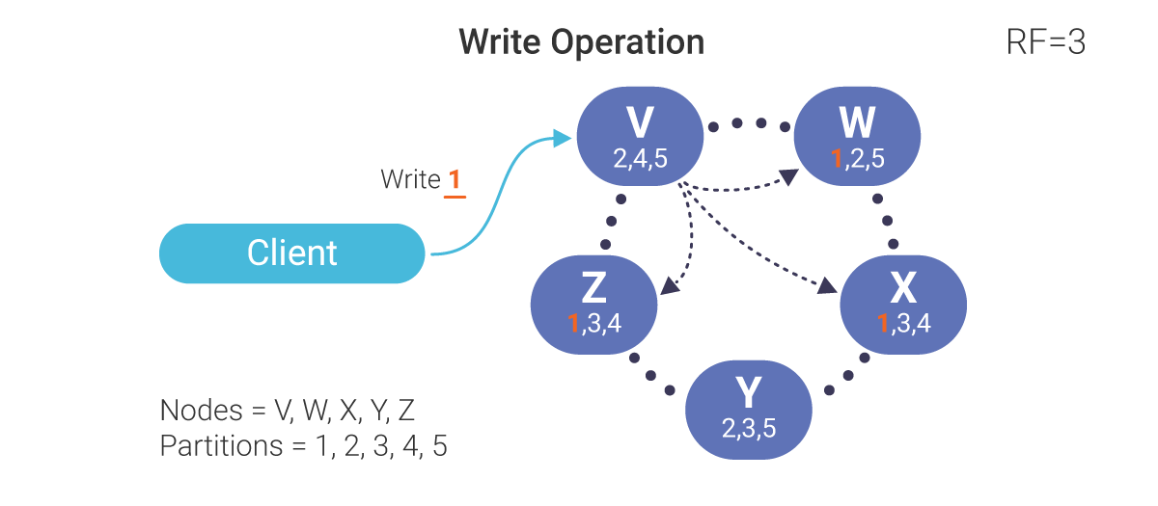

Slika 1. Particionisanje u cilju postizanja visoke dostupnosti

## 1.1 Osnovni termini i pojmovi vezani za High Availability

**Šta je visoka dostupnost?**  
Visoko dostupni (HA) sistem je dizajniran da radi neprekidno, bez prekida u usluzi. To ne znači da sistem nikada ne naiđe na greške, već da ima dovoljno ugrađene redundantnosti kako bi se greške obradile bez izazivanja šireg kvara.

**Šta je sistem baze podataka visoke dostupnosti?**

Visoko dostupna (HA) baza podataka je baza podataka dizajnirana da radi neprekidno, bez prekida u usluzi. Greške i kvarovi baze podataka moraju se automatski rešavati prebacivanjem na redundantne čvorove kada se pojave problemi.

**Kako visoko dostupna baza podataka može eliminisati pojedinačne tačke kvara?**

Ako se više čvorova oslanja na jedan balanser opterećenja ili sličan kontroler, i dalje će postojati jedna tačka kvara. Svaka komponenta koja bi uzrokovala prekid rada, ako prestane da funkcioniše, smatra se pojedinačnom tačkom kvara. Visoko dostupna (HA) baza podataka mora eliminisati te pojedinačne tačke kvara.

**Koji su uobičajeni slučajevi upotrebe za baze podataka visoke dostupnosti?**

Rešenja za visoku dostupnost baza podataka su nekada bila namenjena samo kritičnim aplikacijama poput hitnih službi, IT sistema preduzeća, sajber bezbednosti, bankarstva i finansija ili vladinih agencija. Sada korisnici očekuju da bilo koja veb-platforma bude visoko dostupna. Neke kompanije još uvek objavljuju obaveštenja o prozorima održavanja, ali danas se očekuje da usluge striminga filmova uvek budu dostupne pretplatnicima, a čak i besplatne društvene mreže ispunjavaju ista očekivanja. Gotovo svaka aplikacija povezana sa internetom mora biti dostupna stalno.

**Kako se generalno postiže visoka dostupnost?**

Arhitektura visoke dostupnosti eliminiše pojedinačne tačke kvara. Za postizanje toga potrebno je najmanje jedan klaster visoke dostupnosti koji se sastoji od više čvorova. Taj klaster baze podataka visoke dostupnosti mora rasporediti upite i transakcije preko čvorova kako bi sistem uvek pružao pravovremeni odgovor.

**Kako osigurati visoku dostupnost?**

Dizajn baze podataka visoke dostupnosti zahteva dovoljno čvorova kako bi se pravilno rasporedilo opterećenje i odgovarajući zahtev za doslednost. Što je više čvorova i što je jači model doslednosti, veća je moguća latencija u sistemu. Arhitektura baze podataka visoke dostupnosti počinje razumevanjem aplikacije. Više čvorova nije nužno bolje.

**Koja je razlika: Visoka dostupnost naspram Tolerancije na greške?**

Kada se govori o rešenjima visoke dostupnosti baze podataka, ponekad se pomisli na tradicionalnu relacionu bazu podataka koja ima mehanizam prebacivanja u slučaju kvara, poput aranžmana slanja transakcionog loga. Ili se mogu razmotriti opcije replikacije u oblaku i neformalno govoriti o visokoj dostupnosti Azure baze podataka ili AWS baze podataka visoke dostupnosti, zbog njihovih opcija za gotovo realnom vremenskom replikacijom u kopije baze podataka samo za čitanje. Ovi pružaoci su uradili odličan posao implementirajući toleranciju na greške, ali NoSQL sistemi baza podataka visoke dostupnosti idu dalje od jedne baze podataka sa više kopija. NoSQL visoka dostupnost zavisi od raspodela skladištenja i opterećenja transakcija na jednom ili više klastera baza podataka visoke dostupnosti u više globalnih regiona ili zona dostupnosti, tako da je obrada zaista distribuirana.

Tradicionalne baze podataka se fokusiraju na toleranciju na greške održavanjem visoko doslednih podataka u slučaju kvara komponente, sprečavajući bazu podataka da uopšte upisuje dodatne podatke ako bi na bilo koji način rezultiralo neusaglašenošću ili anomalijama podataka. Time se priorititizuje tačnost baze podataka na štetu dostupnosti sistema. Nasuprot tome, moderni NoSQL sistemi baza podataka visoke dostupnosti bi radije želeli da baza podataka ostane dostupna za čitanje ili pisanje čak i ako to povremeno rezultira neusaglašenim podacima, stvarajući transakcije poznate kao prljavi upisi ili izgubljeni upisi. Time se prioritizuje kontinuitet pristupa, na štetu tačnosti podataka.

**Koji su nedostaci sistema baza podataka visoke dostupnosti?**

Teorema CAP kaže da distribuirane baze podataka imaju tri ključna svojstva: doslednost, dostupnost i toleranciju na particionisanje. Mogu održavati samo dva od ta tri svojstva, pa se high availability baza mora fokusirati na dostupnost.

## 1.2 Ključni koncepti asocirani sa visokom dostupnošću

**Oporavak od katastrofe**

Glavna svrha oporavka od katastrofe je obezbeđivanje kontinuiteta usluge u slučaju geografske katastrofe putem obnove ili ponovnog pokretanja usluga sa nove lokacije. Osim primarne lokacije, oporavak od katastrofe može se nalaziti na jednoj ili više lokacija.

**Planirano održavanje**

Nakon kontaktiranja svih potrebnih radnika, planirano održavanje je koordinisano/planirano vreme nepostojanja usluga koje se koristi za obavljanje aktivnosti održavanja, kao što su:

* Ažuriranje ili nadogradnja aplikacije
* Ažuriranje ili zaštita operativnog sistema Windows
* Nadogradnja hardvera ili primena popravki firmvera
* Testiranje organizacionih rešenja za oporavak od katastrofe

**Nepredviđeni prekidi**

Nepredviđeni prekid je prekid u radu koji se događa bez upozorenja i može biti rezultat bilo kojeg od navedenih uzroka: problemi na nivou aplikacije, problemi na nivou infrastrukture (virtuelne mašine, operativni sistem, server ili problemi sa skladištenjem), prirodne razorne katastrofe, oštećenja na nivou skladišta ili baze podataka.

**Recovery Time Objective (RTO)**

Dozvoljeno vreme nedostupnosti aplikacije, bilo zbog planiranih ili nepredviđenih prekida, definiše se kao RTO. Ako je RTO neke aplikacije 12 sati, maksimalno vreme nedostupnosti te aplikacije je takođe 12 sati, i aplikacija bi trebala biti ponovo dostupna i funkcionalna u tom vremenskom periodu.

**Recovery Point Objective (RPO)**

RPO predstavlja maksimalnu količinu podataka koju organizacija ili sistem može sebi da dozvoli da izgubi, obično mereno vremenski. RPO se razlikuje od jedne baze podataka do druge i od jedne aplikacije do druge. Na primer, production baza podataka može imati tačku povratka od jedne minute, dok testna ili razvojna baza podataka može tolerisati gubitak podataka u rasponu od dana do nedelja.

**Recovery Level Objective (RLO)**

RLO se odnosi na nivo detalja koji je potreban za vraćanje podataka na nivou instance, baze podataka ili tabele. Oporavak od oštećenja na nivou baze podataka dobar je primer za to.

# 2. Metode za postizanje visoke dostupnosti kod SQL Server baze podataka

Postoje različite metode visoke dostupnosti. Svaka metoda visoke dostupnosti ima svoje jedinstveno mesto u sistemu i pruža određeni nivo otpornosti. Samo zato što su, na primer, klasteri baza podataka impresivni, ne znači da su uvek najbolje rešenje.

Klijentu je potrebno da sagleda svoje potrebe, svoje okruženje i da utvrdi koja metoda će najbolje funkcionisati za njih. U nastavku su data i detaljno opisana pet rešenja kojim se postiže visoka dostupnost.

## 2.1 Replikacija

Osobina koja se veoma često pominje u diskusijama visoke dostupnosti je replikacija unutar Microsoft SQL Servera.

Replikacija radi sinhronizaciju određenih tabela i objekata (pogleda, uskladištenih procedura, itd.) sa jednim ili više SQL servera - što zvuči savršeno na papiru.

SQL Server Transakciona replikacija je rešenje za visoku dostupnost na nivou baze podataka u realnom vremenu koje se sastoji od jednog primarnog servera, poznatog kao Izdavač (Publisher), koji distribuira sve tabele baze podataka ili odabrane tabele, poznate kao Članci (Articles), jednom ili više sekundarnih servera, poznatih kao Pretplatnici (Subscribers), koji se mogu koristiti i za izveštavanje.

Transakciona replikacija se zasniva na mehanizmu sinhronizacije sa SQL Server Transaction Log-ovima, kao što naziv implicira.

Koristi tri agenta:

SQL Server Snapshot Agent se može zamisliti kao puna rezervna kopija koja priprema inicijalni snimak koji sadrži objekte baze podataka koji će biti replikovani.

Distribution Agent je zadužen za distribuciju inicijalnog snimka, kao i kumulativnih logova pretplatnicima.

Kao što je prikazano na slici 2.1.1 ispod, Log Reader Agent je odgovoran za praćenje SQL Server Transaction Log-a u izdavačkoj bazi podataka i kopiranje transakcija iz tog Transaction Log fajla u distribucijsku bazu podataka, gde će ih kasnije distribucijski agent kopirati pretplatnicima.

Međutim, replikacija se obično brzo sklanja s liste HA rešenja jer ne pruža automatsko prebacivanje (niko ne želi da dođe u 2 ujutro vikendom da prebaci na rezervnu kopiju), što je jedan od ključnih zahteva visoko dostupne baze podataka.

Replikacija takođe može dovesti do razlika između kopija, što može izazvati niz problema. Replikacija nije stvarno dizajnirana za visoku dostupnost.

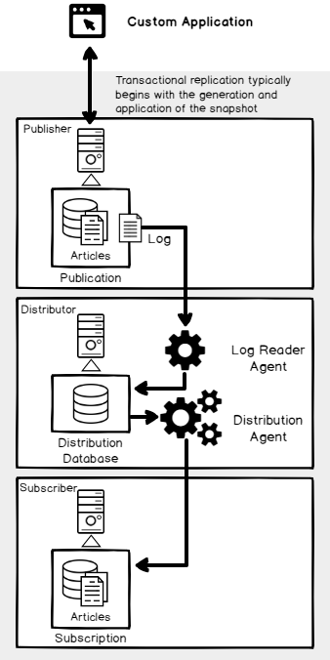

Slika 2.1.1 Prikaz procesa replikacije

## 2.2 Log Shipping

SQL Server Log Shipping je rešenje za visoku dostupnost na nivou baze podataka koje je pogodno za manje kritične baze podataka i nudi prilagodljivu tačku oporavka i vreme. Sastoji se od jednog primarnog servera baze podataka i jednog ili više rezervnih sekundarnih servera koji se koriste u svrhe izveštavanja.

Budući da funkcionalnost Log Shippinga uveliko zavisi od Transaction Logova, zahteva da baza podataka bude u režimu punog oporavka. Proces počinje obnavljanjem primarne baze podataka na sekundarne servere, nakon čega će se sekundarna baza podataka sinhronizovati sa kumulativnim rezervnim kopijama SQL Server Transaction Logova primarne baze podataka.

Za automatizaciju ovog procesa koristiće se tri SQL Server Agenta. Prvi agent će kreirati rezervnu kopiju Transaction Loga primarne baze podataka, drugi će je kopirati na sekundarne servere, a treći agent će obnoviti ove rezervne kopije Transaction Logova na sekundarnim bazama podataka bez prolaska kroz postupak oporavka. Kao rezultat, sekundarne baze podataka neće biti dostupne online. Umesto toga, biće u režimu obnove ili rezervnom režimu, čekajući sledeću rezervnu kopiju SQL Server Transaction Loga primarnog servera, kao što je prikazano ispod:

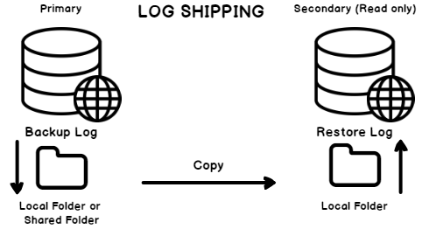

Slika 2.2.1 Proces Log Shipping-a na visokom nivou

Umesto da samo kopira stvarne objekte baze podataka kao što su tabele i uskladištene procedure, koristi se zapisivanje transakcija (koje beleže sve što se dešava u bazi podataka) kao izvor informacija, sve se prenosi i upisuje na jedan ili više sekundarnih SQL servera.

Prenos se obavlja prema raspoređenim intervalima. Podrazumevano je svakih 15 minuta, ali korisnici mogu to prilagoditi, od sinhronizacije svake minute do produženja na ceo dan između sinhronizacija.

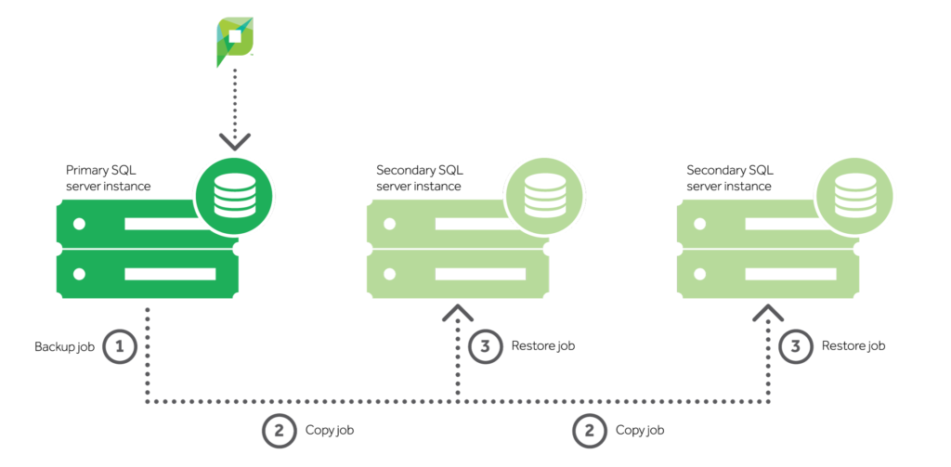

Slika 2.2.2 Prikaz procesa log shipping-a korak po korak

Međutim, postoji značajan dodatni teret u prenosu zapisa - i procena koliko informacija je prihvatljivo izgubiti tokom prekida baze podataka može biti složena odluka (i verovatno odluka koju treba da donese administrator baze podataka klijenta).

Kao i kod Mirroring i Grupa Visoke Dostupnosti (Always On Availability Groups) o kojima će se sledeće govoriti, može se koristiti Log Shipping da održava jednu ili više rezervnih baza podataka za jednu production bazu podataka.

To pruža rešenje za oporavak od katastrofe, ali prebacivanje na jedan od sekundarnih SQL instanci u slučaju kvara nije automatsko.

## 2.3 Data Mirroring

SQL Server data mirroring je rešenje za visoku dostupnost baza podataka sa mehanizmom potpunog oporavka koji se može podešavati. Sastoji se od najmanje dva servera: primarnog SQL Servera, takođe poznatog kao Glavni server (Principal Server), i sekundarnog SQL Servera, takođe poznatog kao Ogledni server (Mirror Server), sa trećim serverom, poznatim kao Svedok server (Witness Server), kao opcionom komponentom. Svedok server će pratiti vezu između ova dva servera, kao i njihovu dostupnost, i obaviće automatski prelazak na drugu ulogu, ili prekidanje rada, između njih.

SQL Server mirroring ima dva režima sinhronizacije:

* **Režim visoke sigurnosti**, takođe poznat kao sinhroni režim, povećava verovatnoću kašnjenja transakcija tako što se transakcija potvrđuje na glavnoj bazi podataka nakon što se potvrdi i zapiše u Transaction Log fajl na oglednoj bazi podataka.
* Transakcija će biti potvrđena na glavnoj bazi podataka bez čekanja da se potvrdi na mirror serveru u režimu visokih performansi sinhronizacije, takođe poznatom kao **asinhroni režim**, što smanjuje kašnjenje transakcija, ali povećava rizik od gubitka podataka.

Bez puštanja mirror baze podataka online, proces mirroring-a baze podataka započinje obnavljanjem pune rezervne kopije i rezervne kopije SQL Server Transaction Loga sa glavne baze podataka na mirror server. Mirror baza podataka će biti sinhronizovana nakon konfigurisanja mirroringa baze podataka prenosom aktivnih zapisa Transaction Loga na mirror bazu podataka i ponovnim izvođenjem svih ovih aktivnosti na mirror bazi podataka, kao što je prikazano na slici 2.3.1.

Mirroring je prva metoda koja se uklapa u cilj postizanja visoke dostupnosti Microsoft SQL baze podataka. Radi tako što održava dve kopije jedne baze podataka koje se nalaze u različitim instancama SQL Servera.

Ove kopije se često nalaze u različitim data centrima ili geografskim lokacijama radi zaštite od kvarova i potpunog gubitka podataka.

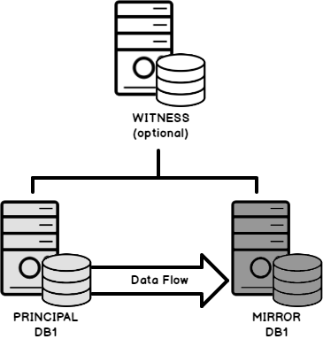

Slika 2.3.1 Sinhronizacija mirror baze podataka

Jedna od ove dve instance obrađuje zahteve aplikacije, dok druga funkcioniše kao rezervni server spremna da preuzme kontrolu u svakom trenutku.

Pokretanje ovih baza podataka u režimu visoke sigurnosti obezbeđuje da podaci uvek budu tačno isti u oba bazna podatka, pri čemu se transakcije istovremeno upisuju u obe baze podataka pre nego što se odgovor pošalje nazad.

Mirroing takođe podržava prebacivanje na drugu instancu bez gubitka podataka putem Witness servera. To je poseban Microsoft SQL server koji prati primarnu instancu i osigurava glatku zamenu u slučaju problema.

Ako se instance međusobno odvoje, one se oslanjaju na witness-a kako bi se osiguralo da samo jedna od njih trenutno komunicira.

Imajući tačne kopije baze podataka uvek dostupne i online omogućava klijentu ručno prebacivanje sistema.

Možda deluje kao savršeno rešenje, ali trenutno je u režimu održavanja i može biti uklonjeno u budućoj verziji Microsoft SQL Servera. Zbog toga, Microsoft preporučuje da se za nove instalacije preskoči mirroring i umesto toga pređe na Availability Groups (o kojima se govori u trećem poglavlju ovog rada).

## 2.4 Failover Clustering

SQL Server Always On Failover klaster je rešenje visoke dostupnosti za instance SQL Servera koje se baziraju na klasterisanju Windows Servera. Sastoji se od nekoliko računara, nazvanih čvorovi klastera, koji dele iste hardverske i softverske komponente kako bi se obezbedila visoka dostupnost SQL Servera za instancu klastera u slučaju pada.

SQL Server servisi i grupe resursa, uključujući deljeno skladište, mrežna imena i virtuelne IP adrese, mogu biti zadržani samo na jednom od čvorova klastera u isto vreme kada je SQL Server Failover klaster konfigurisan i pokrenut.

Ukoliko se desi bilo kakav kvar na aktivnom čvoru koji je vlasnik grupa resursa i SQL Server servis je online, ili je planirano ponovno pokretanje ili nadogradnja za taj aktivni čvor, vlasništvo nad grupom resursa će potpuno biti premešteno na drugi čvor klastera, pri čemu će SQL Server instanca biti isključena na prethodno aktivnom čvoru i pokrenuta na novom čvoru koji je vlasnik grupe resursa.

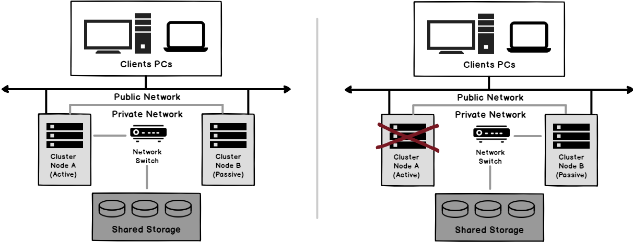

Slika 2.4.1 Primer funkcionisanja Failover klasterisanja

Može se primetiti sa slike 2.4.1 da SQL Server transakcioni zapis nema ulogu u SQL Server klasteru jer se postavlja na nivou SQL Server instance, eliminišući potrebu za sinhronizacijom promena između čvorova. Drugim rečima, SQL Server baza podataka će biti smeštena i dostupna samo na jednom čvoru klastera u isto vreme, bez replika na drugim čvorovima klastera.

## 2.5 Always On Availability Groups

Availability Groups (grupa dostupnosti) je rešenje za visoku dostupnost i oporavak od katastrofe koje pruža alternativu na nivou preduzeća za mirroring.

Kao i failover klasterisanje, grupa dostupnosti zavisi od Windows klasterisanja. Za razliku od failover klasterisanja, grupe dostupnosti ne zahtevaju deljeno skladište, što je posebno važno ako klijent želi da koristi cloud - a ušteda troškova će obradovati njihovog finansijskog direktora.

Takođe, grupe dostupnosti ne rade na nivou SQL instance. Umesto toga, fokusiraju se na pojedinačne baze podataka.

Grupe dostupnosti replikuju podatke na sličan način kao i mirroring. Klijenti mogu znati da se njihovo brzo SSD skladište replikuje u gotovo realnom vremenu na rezervni server u blizini i na drugi server u potpuno drugoj zemlji ili regionu. Takođe, mogu ručno izvršiti prelazak na rezervni server za ažuriranje (patching).

Ali, postavljanje i održavanje grupa dostupnosti nije samo komplikovano - dolazi uz značajne troškove zbog korišćenja Microsoft SQL Server Enterprise verzije i zahteva da klijent ima jedan ili više rezervnih servera online i neaktivnih, koji čekaju da se dogodi kvar.

Grupa dostupnosti je skup korisničkih baza podataka koje zajedno prelaze na rezervne replike. Drugim rečima, problem na nivou baze podataka, kao što je korupcija baze podataka ili gubitak podataka, neće naterati grupu dostupnosti da pređe na drugu repliku, jer kvar na jednoj bazi podataka neće uticati na ostale baze podataka u grupi dostupnosti.

Listener grupe dostupnosti može biti konfigurisan kako bi olakšao korisnicima baza podataka da se povežu sa grupom dostupnosti, a da pritom ne moraju znati koja SQL Server instanca pokreće primarnu repliku. Ako je konfigurisana lista usmeravanja samo za čitanje (read-only routing list) na toj grupi dostupnosti, listener grupe dostupnosti je virtuelno mrežno ime koje se sastoji od jedinstvenog DNS imena, jedne ili više virtuelnih IP adresa i broja TCP porta, što omogućava direktan pristup odgovarajućoj replici grupe dostupnosti tako što usmerava radno opterećene za čitanje i upis ka primarnoj replici, a radno opterećenje samo za čitanje ka sekundarnoj replici.

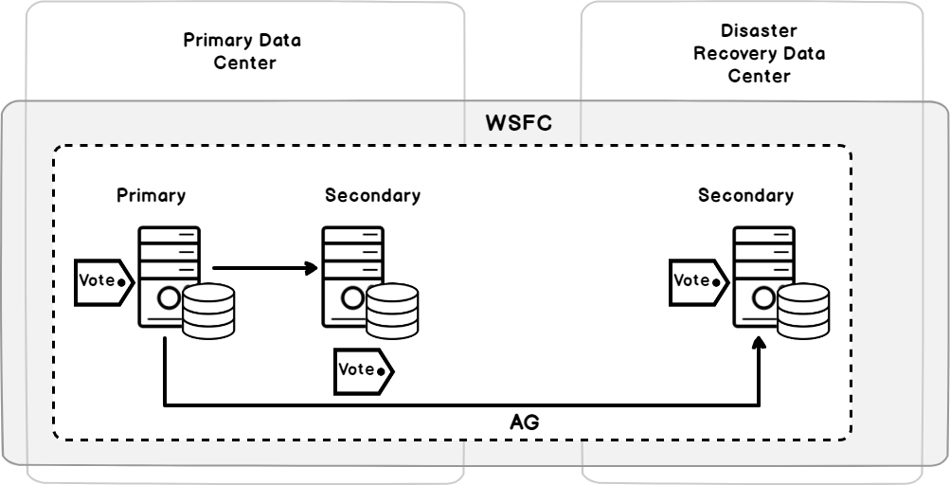

Slika 2.5.1 Always On Grupa dostupnosti

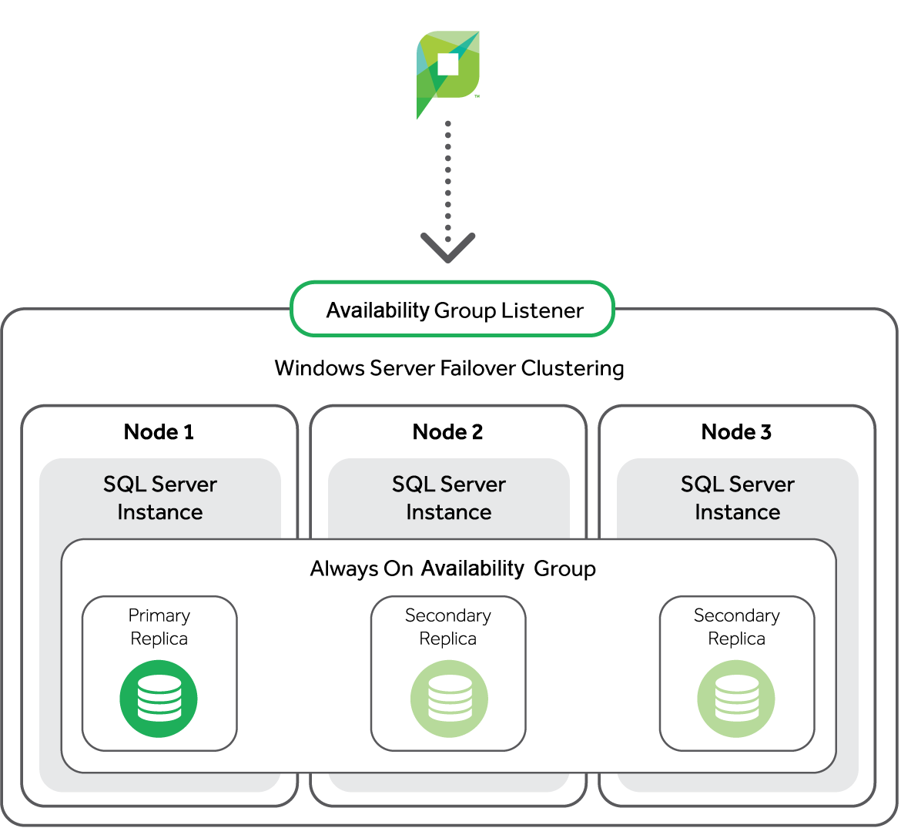

Slika 2.5.2 Osluškivač Always On grupe dostupnosti

# 3. Always On grupa dostupnosti: rešenje za visoku dostupnost i oporavak od katastrofe

Always On grupa dostupnosti je funkcionalnost koja pruža rešenje za visoku dostupnost i oporavak od katastrofe, predstavljajući alternativu na nivou preduzeća za mirroring baza podataka. Uvedena u SQL Serveru 2012 (11.x), Always On grupa dostupnosti maksimizira dostupnost skupa korisničkih baza podataka za preduzeće. Grupa dostupnosti podržava okruženje za prelazak na rezervne resurse (failover) za određeni skup korisničkih baza podataka, poznat kao baze dostupnosti, koje zajedno prelaze na rezervne resurse. Grupa dostupnosti podržava skup primarnih baza podataka za čitanje i pisanje, kao i od jedne do osam grupa odgovarajućih sekundarnih baza podataka. Opciono, sekundarne baze podataka mogu biti dostupne samo za čitanje i/ili neke operacije sigurnosne kopije.

Prelazak na rezervne resurse (failover) grupe dostupnosti se dešava na nivou replike dostupnosti. Prelasci na rezervne resurse nisu izazvani problemima na nivou baze podataka, kao što je sumnja da je baza podataka oštećena zbog gubitka datoteke podataka, brisanje baze podataka ili oštećenje transakcionog loga.

## 3.1 Termini Always On grupa dostupnosti

U ovom delu dat je pregled osnovnih termina i pojmova koji su bitni za razumevanje Always On grupa dostupnosti.

**Grupa dostupnosti**  
Kontejner koji sadrži skup baza podataka, zvane baze dostupnosti, koje zajedno prelaze na rezervne resurse.

**Baza dostupnosti**   
Baza podataka koja pripada grupi dostupnosti. Za svaku bazu dostupnosti, grupa dostupnosti održava jednu jedinu kopiju za čitanje i pisanje (primarna baza) i jednu do osam kopija za samo čitanje (sekundarne baze).

**Primarna baza**   
Kopija baze dostupnosti za čitanje i pisanje.

**Sekundarna baza**   
Kopija baze dostupnosti za samo čitanje.

**Replika dostupnosti**   
Instanca grupe dostupnosti koja se nalazi na određenoj instanci SQL Servera i održava lokalnu kopiju svake baze dostupnosti koja pripada grupi dostupnosti. Postoje dva tipa replika dostupnosti: jedna primarna replika i jedna do osam sekundarnih replika.

**Primarna replika**   
Replika dostupnosti koja omogućava primarnim bazama dostupnosti da budu dostupne za konekcije za čitanje i pisanje od strane klijenata i takođe šalje zapise transakcionog loga za svaku primarnu bazu svakoj sekundarnoj replici.

**Sekundarna replika**   
Replika dostupnosti koja održava sekundarnu kopiju svake baze dostupnosti i služi kao potencijalna meta za prelazak na rezervne resurse grupe dostupnosti. Opciono, sekundarna replika može podržavati pristup za samo čitanje sekundarnim bazama i mogu podržavati kreiranje sigurnosnih kopija na sekundarnim bazama.

**Listener grupe dostupnosti**   
Ime servera na koje se klijenti mogu povezati kako bi pristupili bazi podataka u primarnoj ili sekundarnoj replici grupe Always On dostupnosti. Osluškivači grupe dostupnosti usmeravaju dolazne konekcije ka primarnoj replici ili ka sekundarnoj replici za samo čitanje.

## 3.2 Dobre strane korišćenja Always On grupa dostupnosti

Always On grupe dostupnosti pružaju bogat skup opcija koje poboljšavaju dostupnost baza podataka i omogućavaju efikasnije korišćenje resursa. Ključne opcije su sledeće:

* Podržava do devet replika dostupnosti. Replika dostupnosti je instanca grupe dostupnosti koja se nalazi na određenoj instanci SQL Servera i održava lokalnu kopiju svake baze dostupnosti koja pripada grupi dostupnosti. Svaka grupa dostupnosti podržava jednu primarnu repliku i do osam sekundarnih replika.   
  Svaka replika dostupnosti mora se nalaziti na različitom čvoru jedne Windows Server Failover Clustering (WSFC) klaster grupe.
* Podržava alternativne režime dostupnosti, kao što su:
  + Režim asinhronog potvrđivanja. Ovaj režim dostupnosti je rešenje za oporavak od katastrofe i dobro funkcioniše kada su replike dostupnosti raspoređene na velikim udaljenostima.
  + Režim sinhronog potvrđivanja. Ovaj režim dostupnosti naglašava visoku dostupnost i zaštitu podataka u odnosu na performanse, uz povećano kašnjenje transakcija. Određena grupa dostupnosti može podržavati do pet replika sinhronog potvrđivanja, uključujući trenutnu primarnu repliku.
* SQL Server 2019 (15.x) povećava maksimalan broj sinhronih replika na 5, u odnosu na 3 u SQL Serveru 2017 (14.x). Može se konfigurisati da grupa od pet replika ima automatski prelazak na rezervne resurse unutar grupe. Postoji jedna primarna replika i četiri sinhronih sekundarnih replika.
* Podržava nekoliko oblika prelaska grupe dostupnosti: automatski prelazak na rezervne resurse, planirani ručni prelazak na rezervne resurse (obično nazvan jednostavno "ručni prelazak na rezervne resurse") i prinudni ručni prelazak na rezervne resurse (obično nazvan jednostavno "prinudni prelazak na rezervne resurse").
* Omogućava konfigurisanje određene replike dostupnosti da podržava jednu ili obe sledeće mogućnosti aktivnih sekundarnih replika:
  + Pristup preko čitanja koji omogućava konekcije sa pravom “samo čitanja” ka replici kako bi pristupile i čitale njene baze podataka kada radi kao sekundarna replika.
  + Izvođenje operacija bekapovanja na njenim bazama podataka kada radi kao sekundarna replika.
* Korišćenje mogućnosti aktivnih sekundarnih replika poboljšava efikasnost IT sistema i smanjuje troškove kroz bolje korišćenje resursa sekundarnog hardvera. Osim toga, preusmeravanje aplikacija koje zahtevaju samo čitanje i poslova bekapovanja na sekundarne replike pomaže u poboljšanju performansi primarne replike.
* Podržava slušaoca grupe dostupnosti za svaku grupu dostupnosti. Slušalac grupe dostupnosti je ime servera na koje se klijenti mogu povezati radi pristupa bazi podataka u primarnoj ili sekundarnoj replici Always On grupe dostupnosti. Slušaoci grupe dostupnosti usmeravaju dolazne konekcije ka primarnoj replici ili ka sekundarnoj replici koja podržava samo čitanje. Slušalac omogućava brz prelazak aplikacije nakon prelaska na rezervne resurse grupe dostupnosti.
* Podržava fleksibilnu politiku prelaska na rezervne resurse radi veće kontrole nad prelaskom grupe dostupnosti na rezervne resurse.
* Podržava automatsko popravljanje stranica radi zaštite od oštećenja stranica.
* Podržava šifrovanje i kompresiju, što omogućava siguran i visoko performantan prenos.
* Pruža integrisani set alata koji olakšavaju implementaciju i upravljanje grupama dostupnosti, uključujući:
  + Transact-SQL DDL naredbe za kreiranje i upravljanje grupama dostupnosti.
  + Alati SQL Server Management Studio, kao što su:
    - Čarobnjak za kreiranje nove grupe dostupnosti kreira i konfiguriše grupu dostupnosti. U nekim okruženjima, ovaj čarobnjak takođe može automatski pripremiti sekundarne baze podataka i započeti sinhronizaciju podataka za svaku od njih.
    - Čarobnjak za dodavanje baze podataka u grupu dostupnosti dodaje jednu ili više primarnih baza podataka postojećoj grupi dostupnosti. U nekim okruženjima, ovaj čarobnjak takođe može automatski pripremiti sekundarne baze podataka i započeti sinhronizaciju podataka za svaku od njih.
    - Čarobnjak za dodavanje replike u grupu dostupnosti dodaje jednu ili više sekundarnih replika postojećoj grupi dostupnosti. U nekim okruženjima, ovaj čarobnjak takođe može automatski pripremiti sekundarne baze podataka i započeti sinhronizaciju podataka za svaku od njih.

## 3.3 Šta je Always On grupa dostupnosti?

Grupe dostupnosti podržavaju replikovano okruženje za određeni skup korisničkih baza podataka, poznate kao baze podataka dostupnosti. Može se kreirati grupa dostupnosti za visoku dostupnost (HA) ili za čitanje sa skaliranjem. HA grupa dostupnosti je skup baza podataka koje se zajedno prenose na rezervne resurse. Grupa dostupnosti za čitanje sa skaliranjem je skup baza podataka koje se kopiraju na druge instance SQL Servera za čitanje opterećenja. Grupa dostupnosti podržava jedan set primarnih baza podataka i jedan do osam setova odgovarajućih sekundarnih baza podataka. Sekundarne baze podataka nisu rezervne kopije.

Svaki set dostupnih baza podataka je smešten kod dostupne replike. Postoje dva tipa dostupnih replika: jedna primarna replika koja čuva primarne baze podataka, i jedna do osam sekundarnih replika, od kojih svaka čuva set sekundarnih baza podataka i služi kao potencijalna meta za preusmeravanje kod grupe dostupnosti. Grupa dostupnosti prelazi na nivou dostupne replike. Dostupna replika pruža redundantnost samo na nivou baze podataka za set baza podataka u jednoj grupi dostupnosti. Promene u replikaciji nisu izazvane problemima sa bazom podataka kao što je sumnja u bazu zbog gubitka podataka ili korupcije transakcionog loga.

Primarna replika omogućava pristup primarnim bazama podataka za čitanje i pisanje od strane klijenata. Primarna replika šalje zapise iz transakcionog loga svake primarne baze podataka svakoj sekundarnoj bazi podataka. Ovaj proces, poznat kao sinhronizacija podataka, odvija se na nivou baze podataka. Svaka sekundarna replika kešira zapise iz transakcionog loga (čuva log) i primenjuje ih na odgovarajuću sekundarnu bazu podataka. Sinhronizacija podataka se odvija između primarne baze podataka i svake povezane sekundarne baze podataka, nezavisno od drugih baza podataka. Zbog toga, sekundarna baza podataka može biti suspendovana ili otkazati bez uticaja na druge sekundarne baze podataka, a primarna baza podataka može biti suspendovana ili otkazati bez uticaja na druge primarne baze podataka.

Po želji, može se konfigurisati jedna ili više sekundarnih replika da podrže samo čitanje sekundarnih baza podataka, i može se konfigurisati bilo koja sekundarna replika da dozvoli rezervne kopije sekundarnih baza podataka.

SQL Server 2017 je uveo dve različite arhitekture za grupe dostupnosti. Grupe dostupnosti Always On pružaju visoku dostupnost, oporavak od katastrofa i ravnotežu čitanja. Ove grupe dostupnosti zahtevaju upravljač klastera. Na Windowsu, upravljač klastera pruža mogućnost preusmeravanja. Na Linuxu, može se koristiti Pacemaker. Druga arhitektura je grupa dostupnosti za čitanje. Grupa dostupnosti za čitanje pruža replike za radna opterećenja koja se mogu samo čitati, ali ne i visoku dostupnost. U grupi dostupnosti za čitanje nema upravljača klastera, jer automatsko preusmeravanje nije moguće.

Implementacija grupa dostupnosti Always On za visoku dostupnost na Windowsu zahteva Windows Server Failover Cluster (WSFC). Svaka dostupna replika određene grupe dostupnosti mora biti smeštena na različitom čvoru istog WSFC-a. Jedini izuzetak je da, tokom migracije na drugi WSFC klaster, grupa dostupnosti privremeno može biti podeljena između dva klastera.

U HA konfiguraciji se za svaku grupu dostupnosti kreira klaster uloga. WSFC klaster prati ovu ulogu kako bi procenio stanje primarne replike. Kvorum za grupe dostupnosti Always On se zasniva na svim čvorovima u WSFC klasteru, bez obzira na to da li određeni čvor hostuje neke replike dostupnosti. Za razliku od mirroring-a baza podataka, u grupama dostupnosti Always On nema uloge svedoka. Slika 3.3.1 prikazuje grupu dostupnosti koja sadrži jednu primarnu repliku i četiri sekundarne replike. Podržano je do osam sekundarnih replika, uključujući jednu primarnu repliku i četiri sekundarne replike sa sinhronom potvrdom.

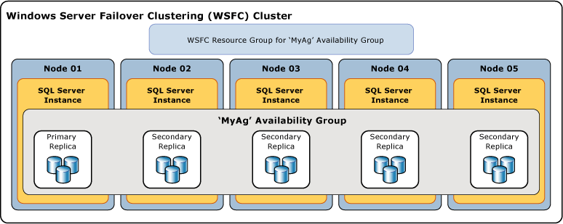

Slika 3.3.1 Grupa dostupnosti sa jednom primarnom i četiri sekundarne replike

3.4 Baze dostupnosti i replike dostupnosti

**Dostupne baze**   
Da bi se dodala baza podataka u grupu dostupnosti, baza podataka mora biti online, read-write baza podataka koja postoji na instanci servera i koja hostuje primarnu repliku. Kada se dodaje baza podataka, ona se pridružuje grupi dostupnosti kao primarna baza podataka, ali ostaje dostupna klijentima. Ne postoji odgovarajuća sekundarna baza podataka sve dok rezervne kopije nove primarne baze podataka nisu obnovljene na instanci servera koja hostuje sekundarnu repliku (koristeći RESTORE WITH NORECOVERY). Nova sekundarna baza podataka je u stanju RECOVERY dok se ne pridruži grupi dostupnosti.

Pridruživanje stavlja sekundarnu bazu podataka u stanje ONLINE i pokreće sinhronizaciju podataka sa odgovarajućom primarnom bazom podataka. Sinhronizacija podataka je proces kojim se promene na primarnoj bazi podataka reprodukuju na sekundarnoj bazi podataka. Sinhronizacija podataka uključuje slanje zapisa o transakcionom logu sa primarne baze podataka na sekundarnu bazu podataka.

**Dostupne replike**   
Svaka grupa dostupnosti definiše skup od dve ili više partnerskih replika poznatih kao dostupne replike. Dostupne replike su komponente grupe dostupnosti. Svaka dostupna replika hostuje kopiju baza podataka dostupnosti u grupi dostupnosti. Za određenu grupu dostupnosti, dostupne replike moraju biti hostovane odvojenim instancama SQL Servera smeštenim na različitim čvorovima WSFC klastera. Svaka od ovih serverskih instanci mora biti omogućena za Always On.

Određena instanca može hostovati samo jednu dostupnu repliku po grupi dostupnosti. Međutim, svaka instanca može biti korišćena za više grupa dostupnosti. Određena instanca može biti samostalna instanca ili SQL Server klaster instanca (FCI). Ako je potrebna redundantnost na nivou servera, koristi se Failover Cluster Instances.

Svakoj dostupnoj replici je dodeljena početna uloga - ili primarna uloga ili sekundarna uloga, koju nasleđuju baze podataka dostupnosti te replike. Uloga određene replike određuje da li hostuje read-write baze podataka ili čitljive baze podataka. Jedna replika, poznata kao primarna replika, ima primarnu ulogu i hostuje read-write baze podataka, koje se nazivaju primarne baze podataka. Barem jedna druga replika, poznata kao sekundarna replika, ima sekundarnu ulogu. Sekundarna replika hostuje čitljive baze podataka, koje se nazivaju sekundarne baze podataka.

## 3.5 Režimi dostupnosti

Režim dostupnosti je svojstvo svake dostupne replike. Režim dostupnosti određuje da li primarna replika čeka da potvrdi transakcije na bazi podataka dok određena sekundarna replika nije zabeležila zapise o transakcijama u trajnu memoriju. Grupa dostupnosti Always On podržava dva režima dostupnosti - režim asinhronog potvrđivanja i režim sinhronog potvrđivanja.

**Režim asinhronog potvrđivanja**

Dostupna replika koja koristi ovaj režim dostupnosti poznata je kao replika sa asinhronim potvrđivanjem. U režimu asinhronog potvrđivanja, primarna replika potvrđuje transakcije bez čekanja na potvrdu od asinhronih sekundarnih replika da su zapisale zapise o transakcijama u trajnu memoriju. Režim asinhronog potvrđivanja minimizira latenciju transakcija na sekundarnim bazama podataka, ali im dozvoljava da zaostaju za primarnim bazama podataka, što može dovesti do gubitka nekih podataka.

**Režim sinhronog potvrđivanja**

Dostupna replika koja koristi ovaj režim dostupnosti poznata je kao replika sa sinhronim potvrđivanjem. U režimu sinhronog potvrđivanja, pre nego što potvrdi transakcije, sinhrona primarna replika čeka da sinhrona sekundarna replika potvrdi da je završila proces transakcije loga. Režim sinhronog potvrđivanja osigurava da kada određena sekundarna baza podataka bude sinhronizovana sa primarnom bazom podataka, potvrđene transakcije budu u potpunosti zaštićene. Ova zaštita dolazi uz povećanu latenciju transakcija. Opciono, SQL Server 2017 je uveo mogućnost obavezno sinhronizovanih sekundarnih replika radi dodatnog povećanja sigurnosti uz određenu latenciju kada je to potrebno. Funkcionalnost REQUIRED_SYNCHRONIZED_SECONDARIES_TO_COMMIT može biti omogućena kako bi se zahtevalo da određeni broj sinhronih replika potvrdi transakciju pre nego što se dozvoli potvrda primarne replike.

## 3.6 Tipovi prebacivanja (failover)

U okviru sesije između primarne replike i sekundarne replike, primarne i sekundarne uloge su potencijalno zamenjive u procesu poznatom kao prebacivanje (failover). Tokom prebacivanja, ciljna sekundarna replika prelazi u primarnu ulogu, postajući nova primarna replika. Nova primarna replika pokreće svoje baze podataka kao primarne baze podataka i klijentske aplikacije mogu se povezati s njima. Kada bivša primarna replika postane dostupna, prelazi u sekundarnu ulogu postajući sekundarna replika. Bivše primarne baze podataka postaju sekundarne baze podataka i sinhronizacija podataka se nastavlja.

Postoje tri oblika prebacivanja: automatsko, ručno i prinudno (sa mogućim gubitkom podataka). Oblik ili oblici prebacivanja podržani određenom sekundarnom replikom zavise od njenog režima dostupnosti i, za režim sinhronog potvrđivanja, od režima prebacivanja na primarnoj replici i ciljnoj sekundarnoj replici, kako sledi:

* **Režim sinhronog potvrđivanja** podržava dva oblika prebacivanja - planirano ručno prebacivanje i automatsko prebacivanje, ako je ciljna sekundarna replika trenutno sinhronizovana sa primarnom replikom. Podrška za ove oblike prebacivanja zavisi od podešavanja svojstva režima prebacivanja na partnerima za prebacivanje. Ako je režim prebacivanja postavljen na "ručno" na bilo kojoj primarnoj ili sekundarnoj replici, samo ručno prebacivanje je podržano za tu sekundarnu repliku. Ako je režim prebacivanja postavljen na "automatsko" i na primarnoj i na sekundarnoj replici, podržano je i automatsko i ručno prebacivanje za tu sekundarnu repliku.
  + **Planirano ručno prebacivanje (bez gubitka podataka)**  
    Ručno prebacivanje se dešava nakon što administrator baze podataka izda komandu za prebacivanje i uzrokuje da sinhronizovana sekundarna replika pređe u primarnu ulogu (sa garantovanom zaštitom podataka), a primarna replika pređe u sekundarnu ulogu. Za planirano ručno prebacivanje je potrebno da i primarna replika i ciljna sekundarna replika rade u režimu sinhronog potvrđivanja i da je sekundarna replika već sinhronizovana.
  + **Automatsko prebacivanje (bez gubitka podataka)** Automatsko prebacivanje se dešava kao odgovor na kvar koji uzrokuje da sinhronizovana sekundarna replika pređe u primarnu ulogu (sa garantovanim zaštitom podataka). Kada bivša primarna replika postane dostupna, prelazi u sekundarnu ulogu. Automatsko prebacivanje zahteva da i primarna replika i ciljna sekundarna replika rade u režimu sinhronog potvrđivanja, sa podešenim režimom prebacivanja na "Automatsko". Pored toga, sekundarna replika mora biti već sinhronizovana, imati WSFC kvorum i zadovoljavati uslove koje propisuje fleksibilna politika prebacivanja grupe dostupnosti.
* U režimu asinhronog potvrđivanja, jedini oblik prebacivanja je prinudno ručno prebacivanje (sa mogućim gubitkom podataka), obično nazvano prinudno prebacivanje. Prinudno prebacivanje se smatra oblikom ručnog prebacivanja jer se može pokrenuti samo ručno. Prinudno prebacivanje je opcija za oporavak od katastrofe. To je jedini oblik prebacivanja koji je moguć kada ciljna sekundarna replika nije sinhronizovana sa primarnom replikom.

## 3.7 Aktivne sekundarne replike

Grupe dostupnosti Always On podržavaju aktivne sekundarne replike. Mogućnosti aktivnih sekundarnih replika uključuju podršku za:

* **Obavljanje sigurnosnih kopija na sekundarnim replikama**  
  Sekundarne replike podržavaju izvođenje sigurnosnih kopija zapisnika i kopiranje kopija celokupne baze podataka, datoteke ili grupa datoteka. Može se konfigurisati da grupa dostupnosti odredi preferencu za obavljanje sigurnosnih kopija. Važno je razumeti da SQL Server ne sprovodi ovu preferencu, pa ona nema uticaj na ad hoc sigurnosne kopije. Tumačenje ove preference zavisi od logike koju implementirate u svojim zadacima za sigurnosno kopiranje za svaku bazu podataka u datoj grupi dostupnosti. Za pojedinačnu repliku dostupnosti može se odrediti prioritet za obavljanje sigurnosnih kopija na toj replici u odnosu na druge replike u istoj grupi dostupnosti.
* **Read-only pristup jednoj ili više sekundarnih replika**  
  Bilo koja sekundarna replika dostupnosti se može konfigurisati da dozvoljava samo pristup čitanju lokalnih baza podataka, iako neke operacije nisu potpuno podržane. Ovo će sprečiti pokušaje povezivanja za čitanje i pisanje na sekundarnoj replici. Takođe je moguće sprečiti opterećenje čitanja na primarnoj replici tako što će se dozvoliti samo pristup za čitanje i pisanje. Ovo će sprečiti uspostavljanje čitanja samo veza na primarnoj replici. Ako grupa dostupnosti ima osluškivača grupe dostupnosti i jednu ili više čitljivih sekundarnih replika, SQL Server može usmeravati zahteve za čitanje ka jednoj od njih (usmeravanje samo za čitanje).

Može se omogućiti povezivanje klijenta prema primarnoj replici određene grupe dostupnosti tako što će se kreirati slušalac grupe dostupnosti. Osluškivač grupe dostupnosti pruža skup resursa koji su povezani sa određenom grupom dostupnosti kako bi usmerili klijentske veze ka odgovarajućoj replici dostupnosti.

3.8 Period isteka sesije

Period isteka sesije je svojstvo replike dostupnosti koje određuje koliko dugo veza sa drugom replikom dostupnosti može ostati neaktivna pre nego što se veza zatvori. Primarna i sekundarne replike šalju "ping" poruke jedna drugoj da bi signalizirale da su i dalje aktivne. Primanje "ping" poruke od druge replike tokom perioda isteka sesije ukazuje da je veza i dalje otvorena i da se server instance komuniciraju. Kada replika primi "ping" poruku, resetuje brojač perioda isteka sesije za tu vezu.

Period isteka sesije sprečava da bilo koja replika čeka neodređeno vreme na "ping" poruku od druge replike. Ako nema primljenih "ping" poruka od druge replike u periodu isteka sesije, replika prekida vezu. Veza se zatvara i replika koja je prekoračila vreme ulazi u stanje "DISCONNECTED" (isključeno). Čak i ako je isključena replika konfigurisana za sinhroni režim potvrđivanja, transakcije neće čekati da se ta replika ponovo poveže i sinhronizuje.

Podrazumevani period isteka sesije za svaku repliku dostupnosti je 10 sekundi. Ova vrednost može se konfigurisati od strane korisnika, sa minimalnim periodom od 5 sekundi. Opšte preporuke su da se zadrži period isteka na 10 sekundi ili duže. Postavljanje vrednosti manje od 10 sekundi može dovesti do situacije da preopterećeni sistem pogrešno proglasi kvar.

3.9 Automatska popravka stranica

Svaka replika dostupnosti automatski pokušava da se oporavi od oštećenih stranica na lokalnoj bazi. Ako sekundarna replika ne može da pročita stranicu, replika zahteva svežu kopiju stranice od primarne replike. Ako primarna replika ne može da pročita stranicu, replika emituje zahtev za svežom kopijom svim sekundarnim replikama i dobija stranicu od prve koja odgovori. Ako ovaj zahtev uspe, nečitljiva stranica se zamenjuje kopijom, što obično rešava grešku.

# 4. Primer HA rešenja na realnoj bazi

U ovom poglavlju su data dva primera HA rešenja. Prvi je Always On Availability grupa, a drugi je Logging i Mirroring.

## 4.1 Always on Availability Group primer

Za uspešno kreiranje Always On grupe dostupnosti, potrebno je izvršiti sledeće korake:

* Kreirati novog korisnika na računaru, jer se SQL Server instance vezuju za korisnika
* Kreirati novu instancu SQL Servera, jer su potrebne minimum dve instance kako bi se konfigurisala grupa dostupnosti
* 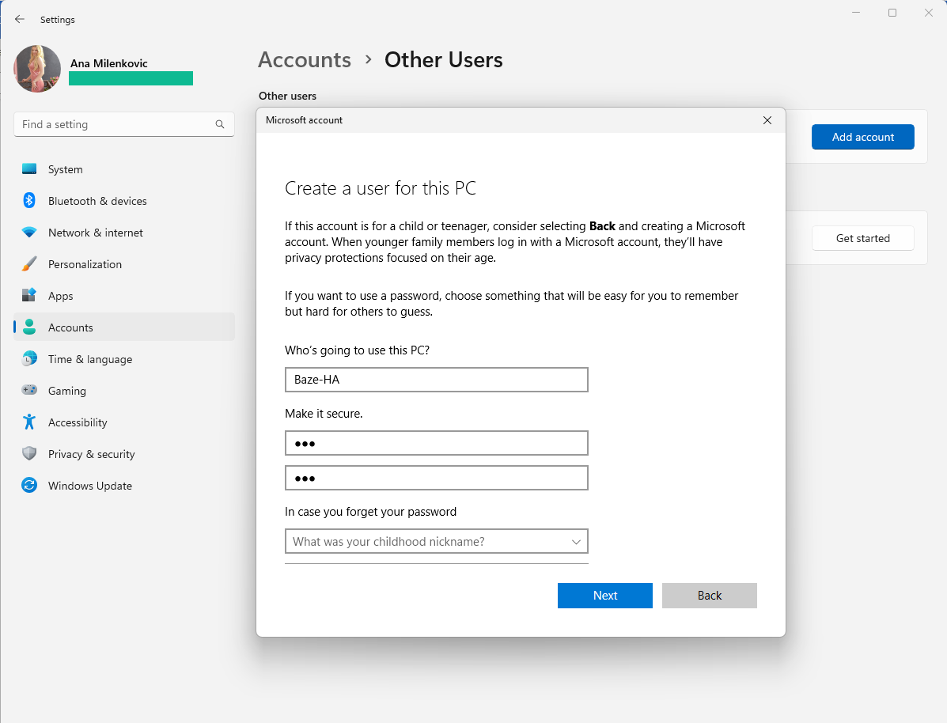
* Pretvoriti nalog u Administratora
* Otići na **Start** > **Run** i uneti secpol.msc
* Pod **Local Policies** kliknuti **User Rights Assignment**.
* Otvoriti sve od navedenog, kliknuti na **Add User or Group** i dodati novog korisnika Baze-HA:
  + Act as part of the operating system
  + Adjust memory quotas|Increase quotas for a process
  + Create a token object
  + Debug programs
  + Lock pages in memory
  + Log on as a service
  + Replace a process level token
* 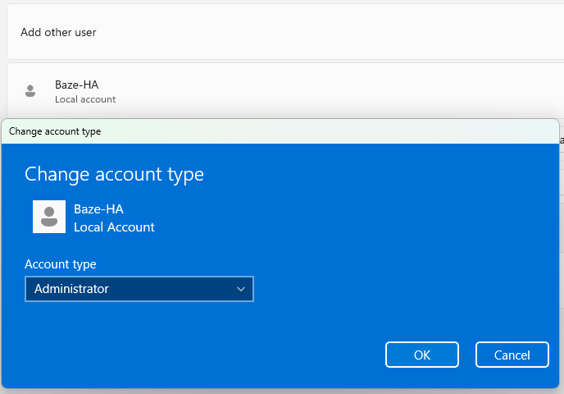
* 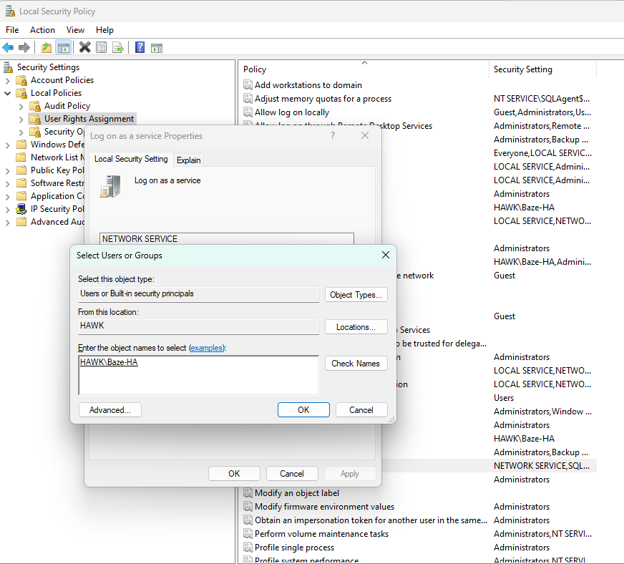
* 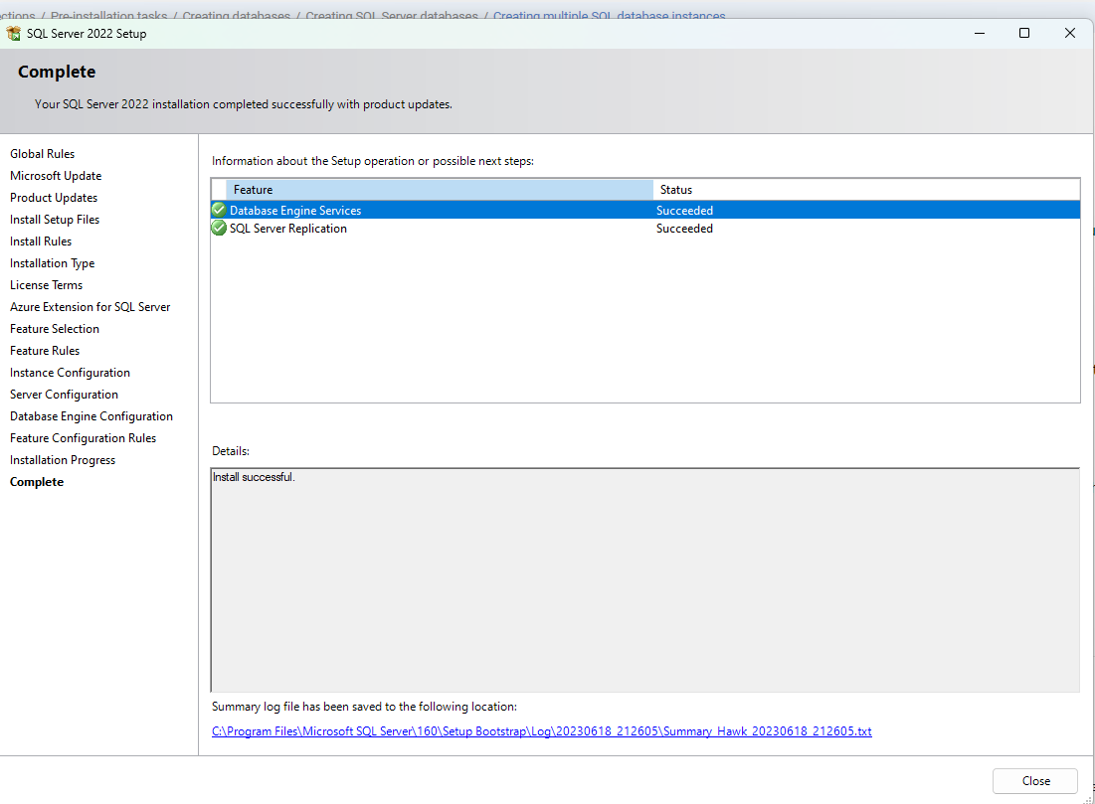
* 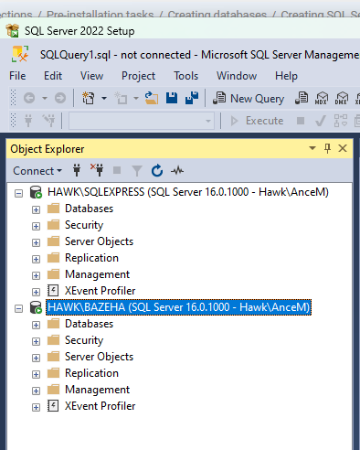
* Sada kada imamo dve instance, možemo konfigurisati grupe dostupnosti
* 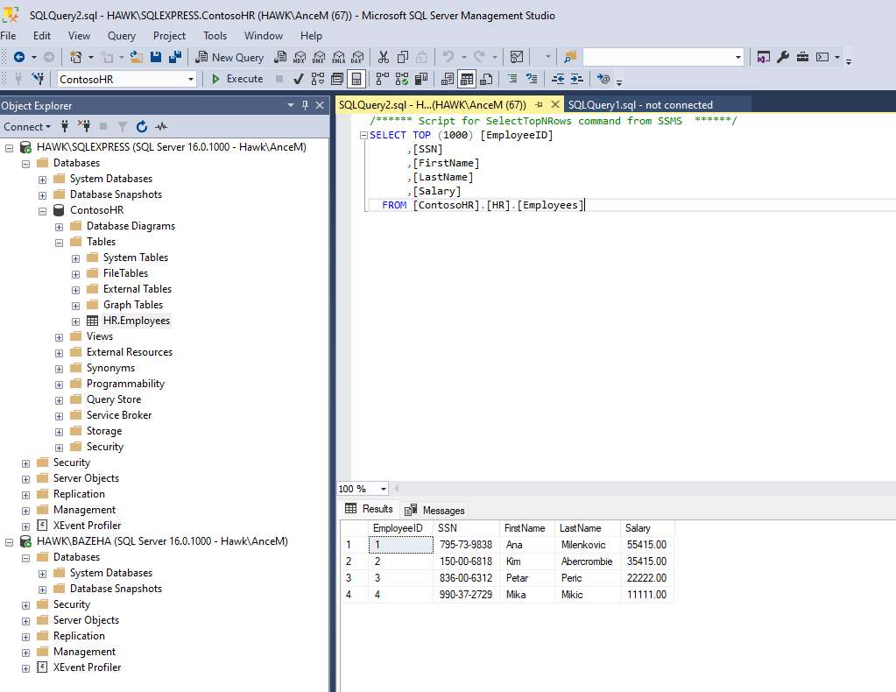
* U SQL Server Konfiguracionom Menadžeru potrebno je uključiti Always On Grupe Dostupnosti
* 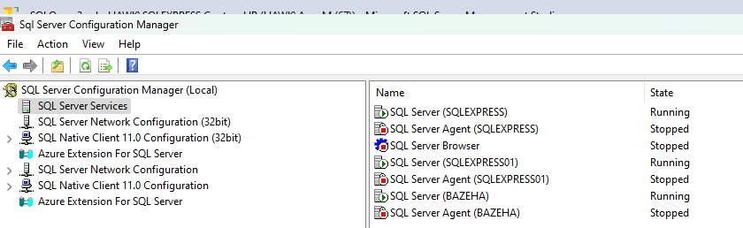
* Ukoliko nemate opciju da uključite Grupe dostupnosti, potrebno je da instalirate Windows Failover Cluster Feature
* 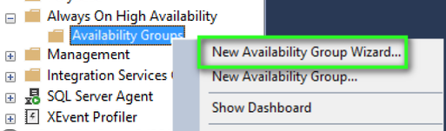
* Nakon što je Availability group uključen, u MSSQL-u će se pojaviti opcija New Availability Group Wizard...
* Prođite kroz instalacioni Wizard i time će grupa dostupnosti biti kreirana
* Nakon što je grupa kreirana, pojaviće se u stablu foldera:
* 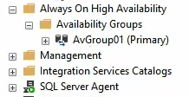

## 4.2 Logging i Mirroring primer

Za primer Logginga i Mirroringa, kreiraćemo backup baze ContosoHR, kao i log za taj backup.

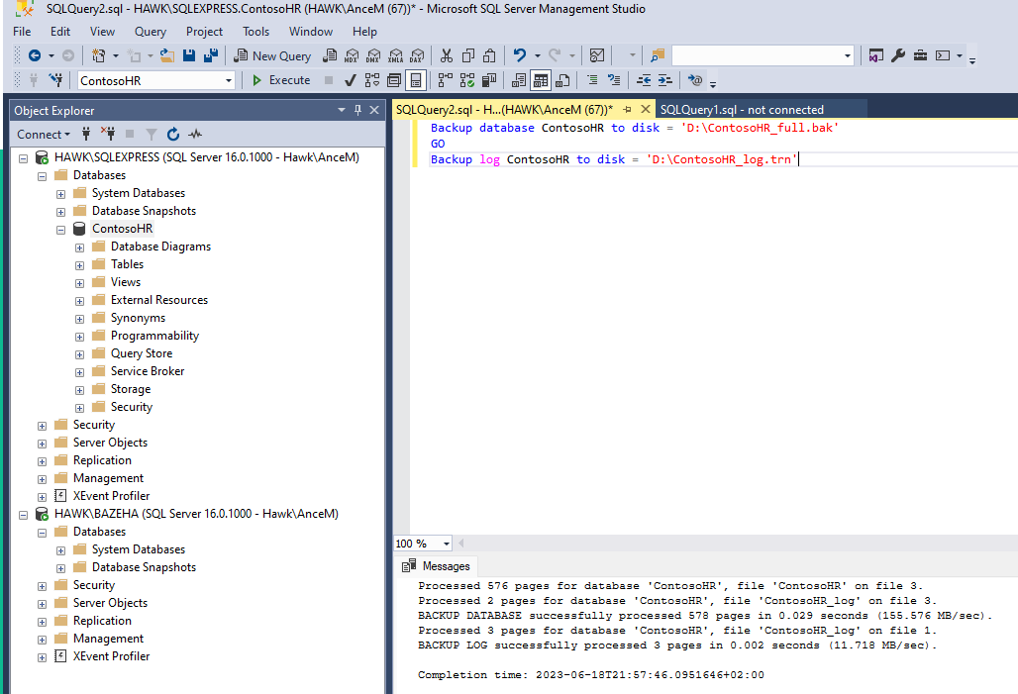

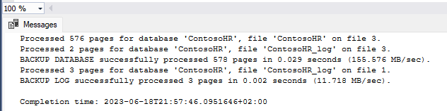

Nakon što je kreiran backup, potrebno je prekopirati backup na lokaciju drugog servera. Što se u ovom slučaju ne radi jer su obe instance SQL Servera na jednom, lokalnom računaru.

Sada je potrebno restore-ovati ContosoHR bazu, ali na drugoj instanci SQL Servera, “BAZAHA”. To se može postići sledećim SQL upitom:

Restore database ContosoHR from disk = 'D:\ContosoHR_full.bak'  
with move 'ContosoHR' to 'D:\DATA\ContosoHR_DR.mdf',  
move 'ConotosoHR_log' to 'D:\DATA\ContosoHR_log_DR.ldf',  
norecovery  
GO  
Restore database ContosoHR from disk = 'D:\ContosoHR_log.trn' with norecovery

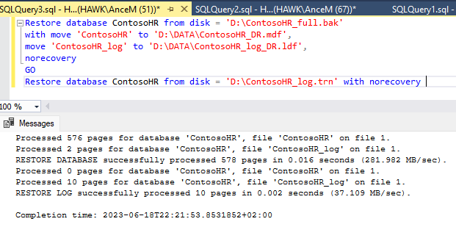

Rezultat upita je prikazan na slici iznad. A na sledećoj slici prikazano je da se baza restore-uje na drugoj instanci SQL Servera.

Da bi se podesili Mirroring i Log Shipping, potrebno je uraditi desni klik na primarnu bazu, na prvoj instanci SQL Servera i pokrenuti Mirroring ili Log Shipping Wizard, nakon čega je uspostavljena veza između dve instance SQL Servera.

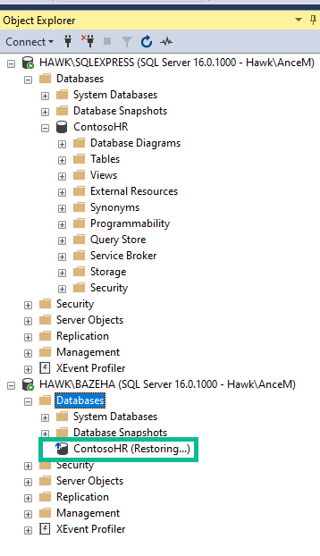

# Zaključak

Ovaj rad pokrio je tematiku High Availability rešenja. Definisan je sam pojam High Availability, kao i svi termini koji su ključni za njegovo razumevanje. Objašnjeno je zašto je High Availability važna stavka u razvoju sistema baza podataka današnjice. Objašnjeni su ključni koncepti asocirani sa visokom dostupnošću.

Potom je obrađena visoka dostupnost kod Microsoft SQL Server baze podataka. Dat je detaljan pregled svih rešenja za visoku dostupnost koja SQL Server nudi, gde spadaju replikacija, Mirroring, Log Shipping, Failover Clustering, Always On Availability Groups. Prikazane su i dobre i loše strane svakog od rešenja.

Nakon toga, dodatno je obrađeno rešenje Always On Availability Groups, koje Microsoft ujedno i preporučuje kao pravo rešenje visoke dostupnosti kod SQL Servera. Mirroring uskoro prestaje imati svoju podršku, i planiran je potpun prelazak na Always On Availability grupe. Izdvojeni su termini važni za ovaj pristup, dat je detaljan prikaz benefita ovog rešenja. Definisani su grupe dostupnosti, baze dostupnosti, režimi dostupnosti, kao i tipovi prebacivanja (failover-a).

U poslednjem poglavlju dati su primeri za nekoliko rešenja visoke dostupnosti, a to su Log Shipping, Mirroring i Always On grupe dostupnosti. Detaljno su opisani koraci potrebni za konfiguraciju i obavljanje ovih procesa, i slikovito prikazani primerima na realnoj bazi.

Ovaj rad prikazuje koliko je značajno i bitno da baza bude uvek dostupna, kako to postići, koji su potencijalni problemi i rešenja, i kako SQL Server implementira sve od navedenog.

# Literatura

Development, T. C. (n.d.). *High Availability Database*. ScyllaDB. <https://www.scylladb.com/glossary/high-availability-database/>

M. (2023, April 21). *Availability groups: a high-availability and disaster-recovery solution - SQL Server Always On*. Availability Groups: A High-availability and Disaster-recovery Solution - SQL Server Always on | Microsoft Learn. <https://learn.microsoft.com/en-us/sql/database-engine/availability-groups/windows/always-on-availability-groups-sql-server>

M. (2023, March 24). *What is an Always On availability group? - SQL Server Always On*. What Is an Always on Availability Group? - SQL Server Always on | Microsoft Learn. <https://learn.microsoft.com/en-us/sql/database-engine/availability-groups/windows/overview-of-always-on-availability-groups-sql-server>

R. (2023, June 14). *High availability - Azure SQL Database*. High Availability - Azure SQL Database | Microsoft Learn. <https://learn.microsoft.com/en-us/azure/azure-sql/database/high-availability-sla>

Varshney, H., Balasankula, H., Agarwal, S., & Faraz, M. (2022, April 13). *SQL Server High Availability 101 | The Complete How-to Guide*. Learn | Hevo. <https://hevodata.com/learn/sql-server-high-availability/>